Netværks aflevering

Opgave 59. SSH basics of openSSH using client keys



Forfatter
Noah Christian Rosenkjær
Ncro58767@edu.ucl.dk

Table of Contents
1. Introduktion 3
2. Publikum 3
3. Udstyrsliste 3
4. Fremgangsmåde 4
5. Konklusion 5

Introduktion
Denne dokumentation er blevet udarbejdet som en del af første semester af IT-Teknologuddannelsen på UCL Erhvervs- og Professionsskolen i Odense. Den har til formål at besvare opgaverne, der er opstillet i Assignment xx. De instruktioner der bliver givet, vil til dels blive angivet i tekstformat og med tilhørende billeder, når der er vigtige instrukser eller ændringer der skal foretages. Hvis det er enkelte instrukser, vil der normalt kun være tekstbaseret instruks. Den fulde instruktion er skrevet på alment dansk uden komplicerede fagtekniske begreber.

Publikum
Publikum er mig selv.

Udstyrsliste
Hardware:
Computer/Bærbar m. Windows 10/11 og VMware Workstation
Software:
- VMware Workstation 17 Pro (pr. 19/09/2023)
- Xubuntu Linux

Fremgangsmåde

- Draw a network diagram with information relevant to the assignment. Include the VMWW host computer on the Vmnet.
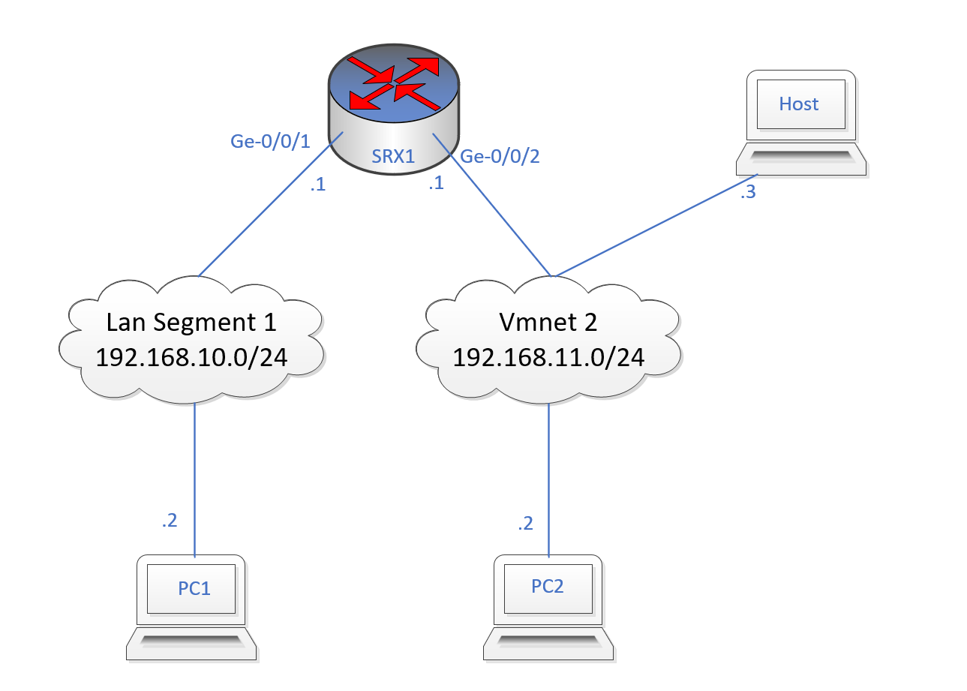
- Create a client key pair for a user on PC3 and copy the public key to the server PC4. Demonstrate that password free login is now possible from PC3 to PC4.
  - 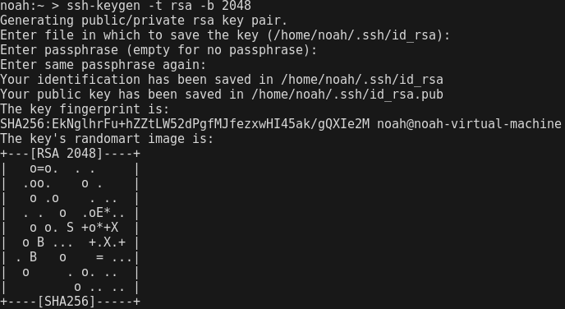
  - 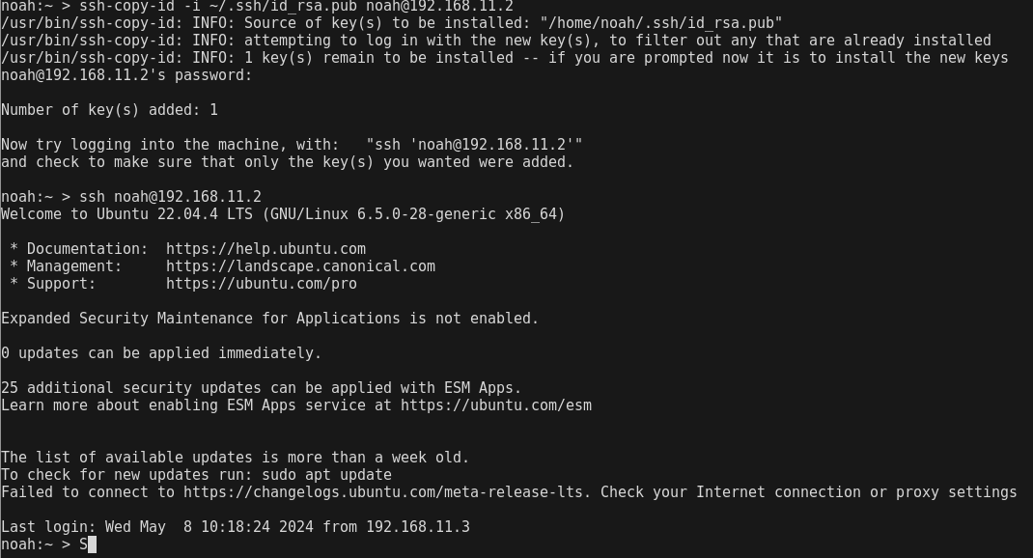
- Create a new or another user on PC3 and also set up password free login to PC4 for this user.
  - 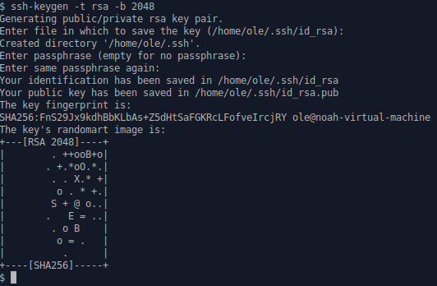
  - 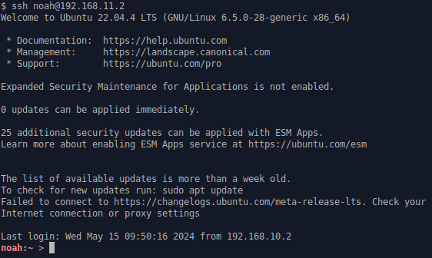
- Set up Putty for password free login to PC4.
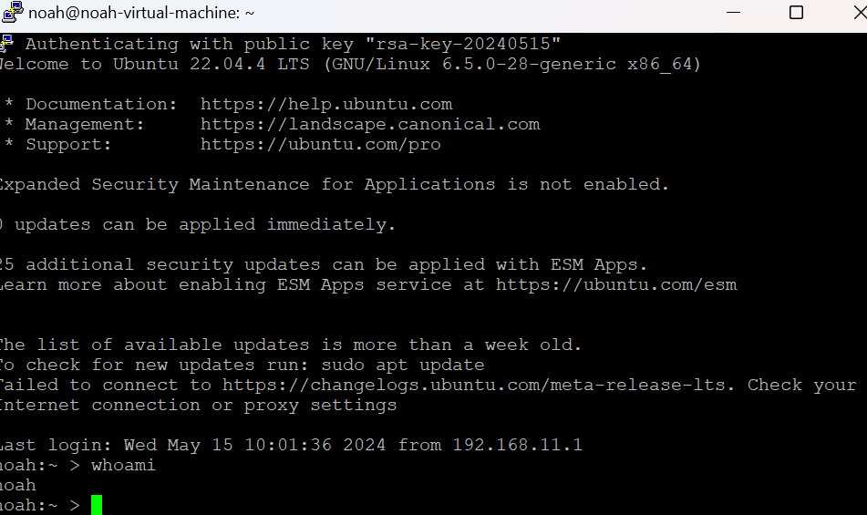
- Create a random text file on PC3 and also one on PC4. Demonstrate that the file can be copied from PC3 to PC4 using the Secure Copy program: scp
- Create a new user on the router vSRX_2. First do login with only host or server keys. Then set up password free login and login to the router password free.
- Optional: Junos can be configured to transmit its active configuration to a ssh server every time the user issues the commit command on a Junos box. Make Junos auto archive to a ssh server on commit
- Optional: Demonstrate how to use Filezilla to copy files between clients and servers.

Konklusion
Generelt gennem hele udførelsen benyttes tekst instruktioner med tilhørende billede eksempler for at understrege når der er reelle ændringer som brugeren skal tage højde for under opsætning og installationsfasen. Der bliver dog, i vise tilfælde, kun brugt tekst instruktioner når det næste trin er, f.eks. et enkelt tryk på en museknap. Sprogbruget i dokumentation er blevet holdt meget lavpraktisk med forståelsen om at brugeren har alment kendskab til IT-systemer.

